Colegio Santa Ana (Fraga)
MIERCOLES 15 DE ABRIL de 2020 (1º EP Tutoras: Esther y Mónica)
LENGUA: - UD 9. LA OTRA VIDA DE LA BASURA
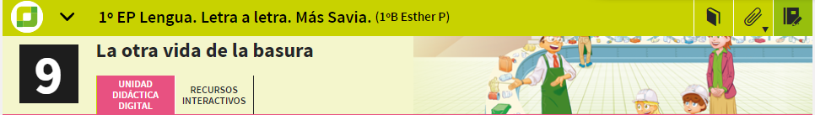
Para poder leer la historia, tenéis que entrar en el libro digital ¡CLIC!

Entrar en Materiales del área: LECTURAS DE LA PANDILLA y en la página 56 de PDF
Encontrareis la lectura de la unidad 9: “El acertijo de las sillas”Cada día leeremos 1 página, como cuando estábamos en clase. La debes leer en voz alta.
UD 9. LECTURA Y COMPRENSION LECTORA página 200-201-202
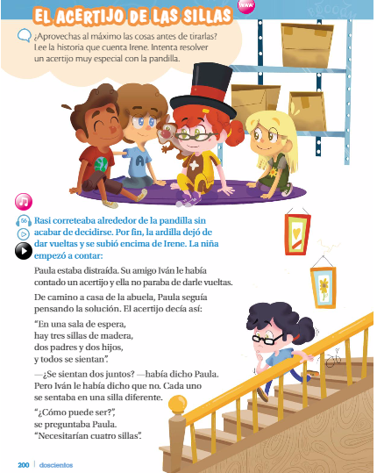
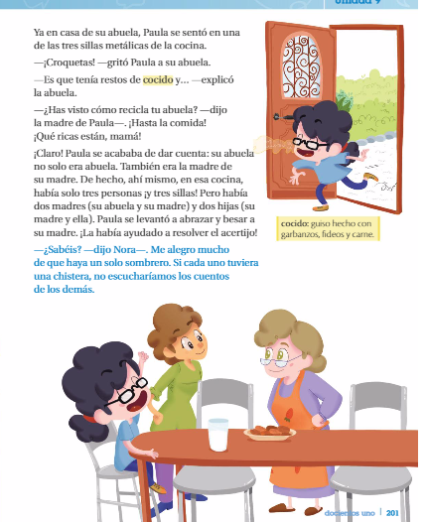
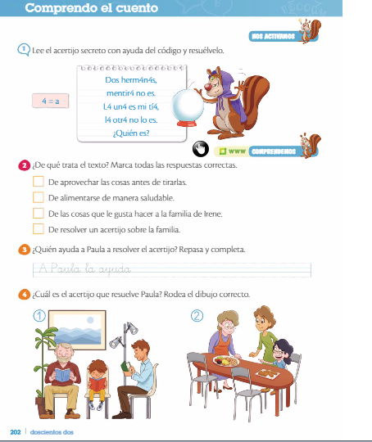
Hacerlo a nivel oral, ya lo escribirás cuando tengas el libro de papel.O bien lo escribes en un cuaderno y después lo pasas al libro.

También puedes practicar entrando en la UD 9 digital: Recursos interactivos----Recursos interactivos de autoaprendizaje para el alumno: -ACTIVATE-----
• El acertijo de las sillas (vídeo).
• Acertijos de alimentos y de animales.
• El acertijo de las sillas. Cuento completo (audio).
• La canción de Rasi (audio).
¡¡¡¡Ya sabes que algunas actividades digitales
quedarán desbloqueadas cuando actives el grupo clase!! (Te lo explicamos más abajo)
SUGERENCIAS :
ANTES: observando las imágenes, hablando sobre la reutilización de objetos: ¿Qué haces con los juguetes que ya no utilizas? ¿Aprovechas al máximo las hojas antes de empezar a escribir en otra? ¿Qué podríais hacer con una caja de cartón en lugar de tirarla a la basura? ¿Qué niña lleva la chistera? ¿En qué lugar crees que ocurre el cuento que ella cuenta? ¿De qué crees que pueden estar hablando los personajes de la página 201? ¿Qué alimentos aparecen en la cocina?
DESPUES:Hacer preguntas, para comprobar que lo ha entendido: ¿Cuántos familiares de Paula salen en la historia? ¿Qué amigos de Paula se nombran? ¿Por qué está distraída Paula? ¿Cómo termina la historia?
Buscamos acertijos- adivinanzas,podemos apuntarlas en un librito que podemos hacer con folios
MI LIBRO DE ADIVINANZAS https://www.youtube.com/watch?v=fMDZiGzLLIY
Cada día podemos apuntar una y memorizarla.
MATES:
UD 9. MERCADILLO EN EL CASTILLO
-En el cuaderno de clase haremos un dictado de números:
- Escribe el nº anterior a…
- Escribe el nº posterior a..
- Escribe el resultado de la suma ….+……( recuerda el nº grande en la cabeza y el pequeño en la mano)
- Escribe un nº que tenga …..en las unidades.
- Escribe un nº que tenga…..en las decenas.
-Después tendrá que escribir los números anteriores con letra.
-Practicar sumas y restas hasta el 99

ENGLISH: Os adjuntamos un documento con la tarea de Inglés.

Colegio Santa Ana (Fraga) NOTA INFORMATIVA
Queridas familias:
Hemos pensado activar los grupos clase de la plataforma de los libros SM. Nos han facilitado unos códigos por área. Esto os permitirá acceder a los AUDIOS entre otras cosas.
Para que nosotras podamos activar actividades específicas y vosotros acceder a más recursos tenéis que introducir un código en cada libro digital. Es fácil.
Según nos ha indicado la editorial se hace así:
- Tienes que entrar en el libro de cada área.

- Ir al final de la página.

- Te saldrá esta imagen.

- ¡clic! Sobre la imagen y sale un desplegable donde se tiene que apuntar el código (copio y pego). Introduce el código correspondiente a tu clase.

Ya estás en el grupo de 1º A  Mónica Alegre | Ya estás en el grupo de 1º B  Esther Portolés
CODIGOS GRUPO 1º A:  Lengua s00HC3GSE  Sociales s00C3G747  Matemáticas: s00YREF15  Naturales: s00BV5FG7 | CODIGOS GRUPO 1º B :  Lengua s001S72EB  Sociales s00ATX5AE  Matemáticas: s00GD59HK  Naturales: s00EQD8PN

¡¡¡Gracias por todo, seguiremos en contacto!!!
Los profesores

